珠海市第二人民医院党员志愿者服务活动记录
时 间 | 2018年9月22日 | 地 点 | 医院门诊大厅
带队人 | 杨丹 | 参加人数 | 3人
活动主题 | 门诊提供便民服务（导诊咨询、引导患者使用自助机和微信公众号挂号、预约、缴费、打印化验单等服务）
人员名单 | 杨丹、李凤、陈敏芝
活动情况 | 志愿服务活动中，组员积极热情为前来我院就诊的患者提供自助机指导挂号缴费、检验单打印、就诊指引等服务。志愿服务期间不完全统计服务人数超过50余人。
图 片 记 录 | 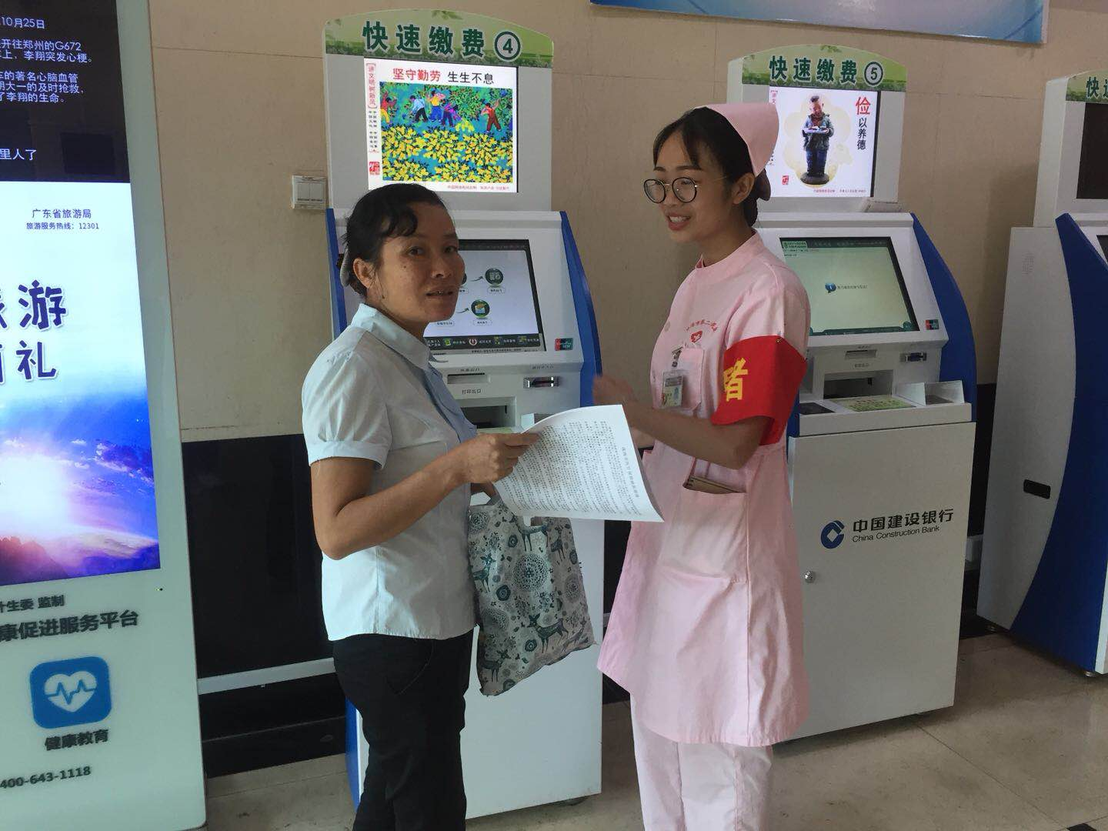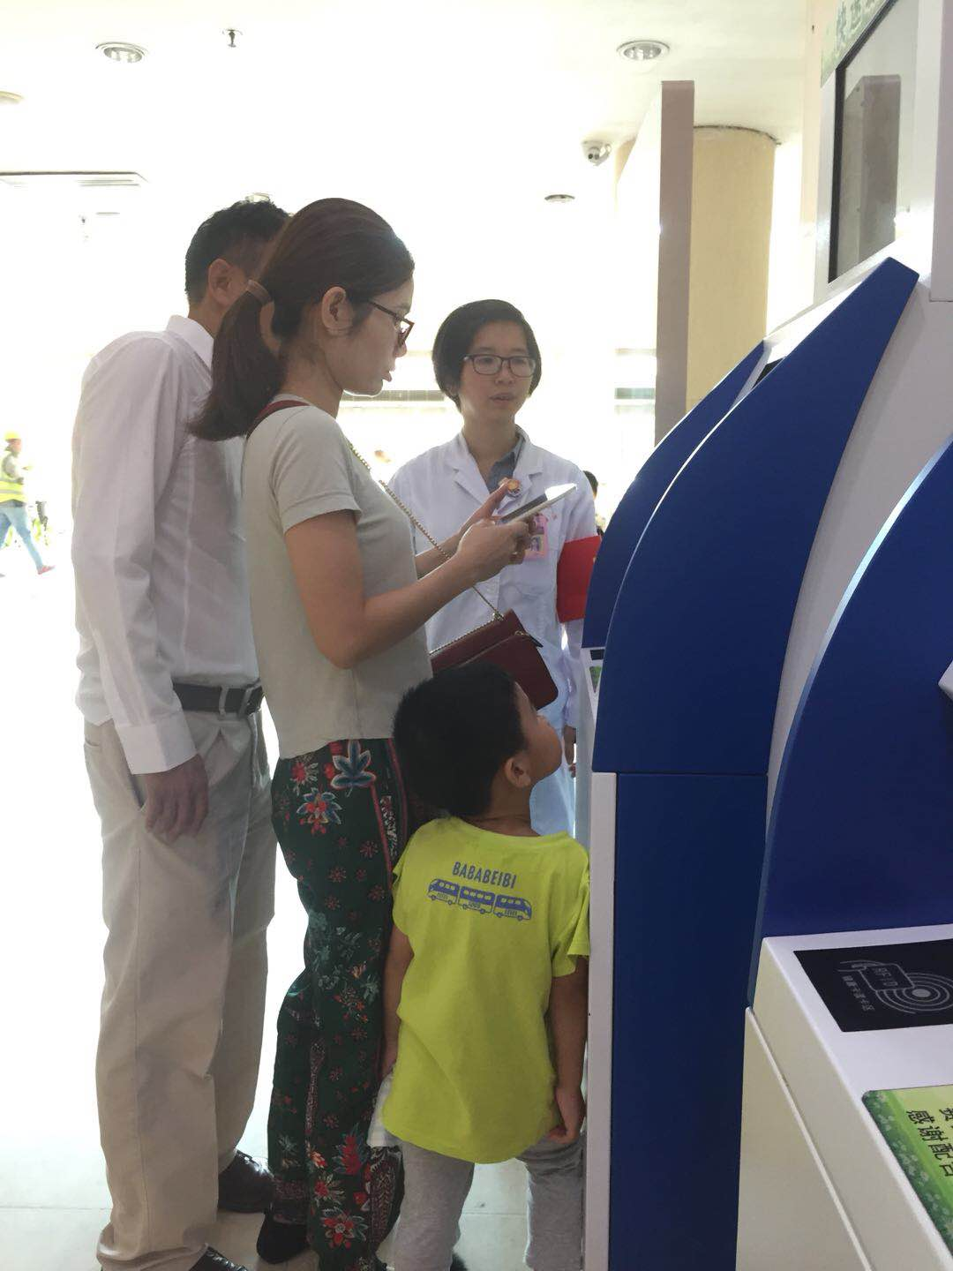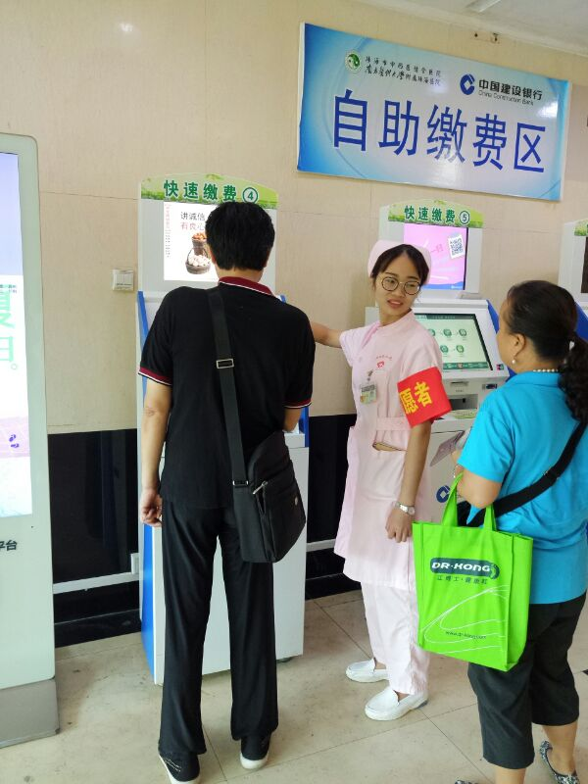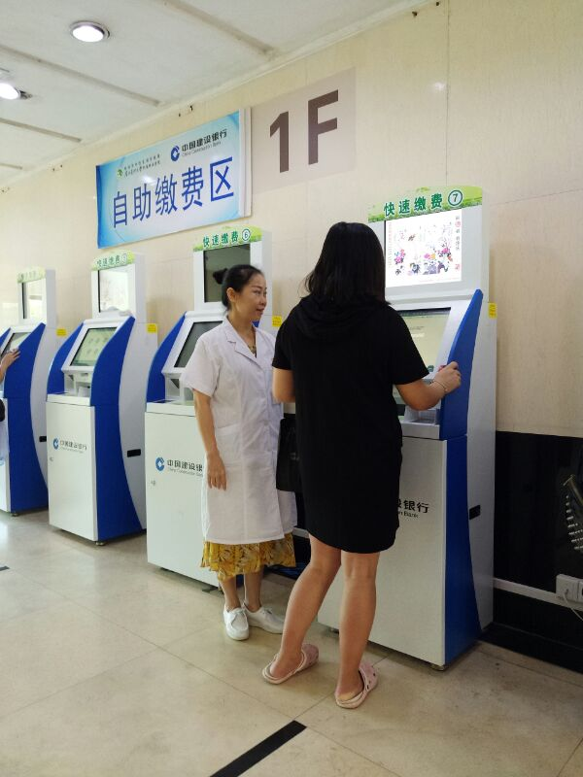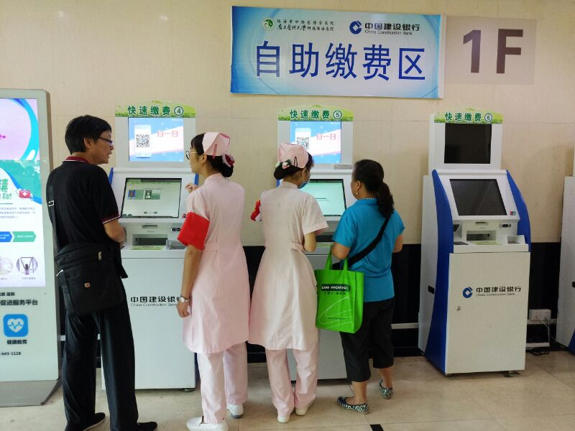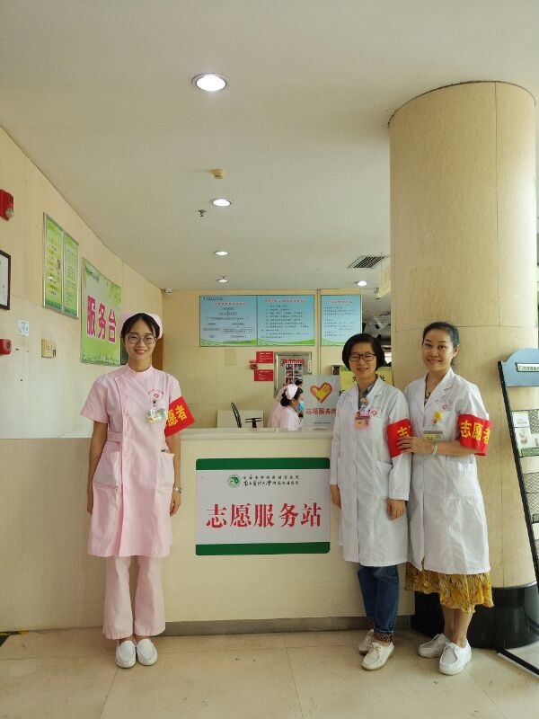
备 注

